PHIẾU HỌC TẬP ASP.NET CORE [02] - TẠO API ĐƠN GIẢN (CATEGORIES MANAGEMENT)

Họ và tên: Nguyễn Như Thành

Lớp: CNTT 18-09

1. Kiến thức cốt lõi (Tổng quan tạo API)
Sau khi xem video, hãy điền vào các chỗ trống dưới đây:

1. Controller trong ASP.NET Core là gì?
- Controller là một ________class_________________ (class/interface/method) chứa __action hoặc method_______________________ để xử lý HTTP requests.

- Tên Controller thường kết thúc bằng: _____________Controller____________

- Ví dụ: ____________product_____________ Controller quản lý products

2. Các HTTP Verbs cơ bản:
HTTP Verb | Mục đích | Ví dụ
GET | (Tự điền: Dùng để)  Lấy dữ liệu từ server | GET /api/products
POST | (Tự điền: Dùng để)  Tạo mới dữ liệu trên server | POST /api/products
PUT | (Tự điền: Dùng để)  Cập nhật thông tin của dữ liệu | PUT /api/products/1
DELETE | (Tự điền: Dùng để)  Xóa một dữ liệu trê– | DELETE /api/products/1

3. Route trong ASP.NET Core:
Hãy nhìn vào ví dụ sau:

[ApiController]

[Route("api/[controller]")]

public class ProductsController : ControllerBase

{

[HttpGet]

public ActionResult GetAll() { ... }

[HttpGet("{id}")]

public ActionResult GetById(int id) { ... }

}

- [Route("api/[controller]")] có nghĩa là:
- Định nghĩa tiền tố đường dẫn (URL prefix) cho toàn bộ Controller.

- Placeholder [controller] sẽ được thay thế bằng:

- tên class bỏ đi chữ "Controller")________________

- Kết quả route cho GetAll() sẽ là: ____api/products_____________ (ví dụ: /api/...)

- Kết quả route cho GetById() sẽ là: _____/api/products/{id}__________ (ví dụ: /api/.../...)

4. ActionResult vs Task:
- ActionResult<List<Product>> dùng cho: Synchronous (Lập trình đồng bộ). (Synchronous / Asynchronous)

- Task<ActionResult<List<Product>>> dùng cho: Asynchronous (Lập trình bất đồng bộ). (Synchronous / Asynchronous)

- Trong ASP.NET Core hiện đại, nên dùng: ____Asynchronous________ vì

tăng khả năng mở rộng tối ưu tài nguyên

5. HTTP Status Codes:
Status Code | Ý Nghĩa | Khi nào dùng
200 OK | Yêu cầu đã được thực hiện thành công. | Dùng cho các phản hồi chuẩn của yêu cầu GET (lấy dữ liệu), PUT hoặc POST khi máy chủ trả về kết quả cho người dùng
201 Created | Yêu cầu thành công và một tài nguyên mới đã được tạo ra. | Thường dùng sau một yêu cầu POST khi bạn tạo mới một đối tượng thành công
204 No Content | Yêu cầu thành công nhưng không trả về nội dung nào trong phần thân (body). | Thường dùng cho yêu cầu DELETE (xóa thành công) hoặc khi cập nhật dữ liệu mà không cần phản hồi nội dung mới về giao diện.
404 Not Found | Máy chủ không tìm thấy tài nguyên được yêu cầu. | Dùng khi người dùng truy cập vào một đường dẫn (URL) không tồn tại hoặc tài nguyên đó đã bị xóa khỏi hệ thống.
400 Bad Request | Yêu cầu không hợp lệ do lỗi từ phía máy khách (Client). | Dùng khi dữ liệu gửi lên bị sai cú pháp, thiếu các tham số bắt buộc hoặc định dạng dữ liệu không đúng yêu cầu của máy chủ.

6. Service Pattern là gì?
- Service Pattern giúp bạn:
Tập trung và đóng gói toàn bộ logic nghiệp vụ (business logic) của ứng dụng vào một lớp riêng biệt______________________________________________________

- Tại sao cần tách Service khỏi Controller?

- • Tuân thủ nguyên lý Single Responsibility (Đơn nhiệm): Giúp Controller chỉ làm đúng nhiệm vụ là tiếp nhận yêu cầu (request) và trả về kết quả (response), còn logic tính toán phức tạp sẽ nằm ở Service. Điều này tránh tình trạng "Fat Controller" (Controller quá tải).
- • Tăng khả năng tái sử dụng (Reusability): Một Service xử lý logic (ví dụ: ThanhToanService) có thể được gọi từ nhiều nơi khác nhau như Web Controller, Mobile API, hoặc thậm chí là các tác vụ chạy ngầm (Cron Job) mà không cần viết lại code.

2. Ví dụ thực hành (Tạo API Categories)
Yêu cầu: Thực hiện đầy đủ các TODO dưới đây. Hãy viết code (không copy-paste), không dùng AI hoặc nhờ bạn khác viết!

📝 TODO 1: Tạo Model Category.cs
Yêu cầu: Tạo class Category với các properties:

- Id (int)
- Name (string)
- Description (string)
- IsActive (bool)
- CreatedAt (DateTime)

Hãy viết code dưới đây:

// File: Category.cs

// (Viết class Category của bạn ở đây)

Chứng minh: (Hãy chụp ảnh hoặc paste đoạn code đã viết)

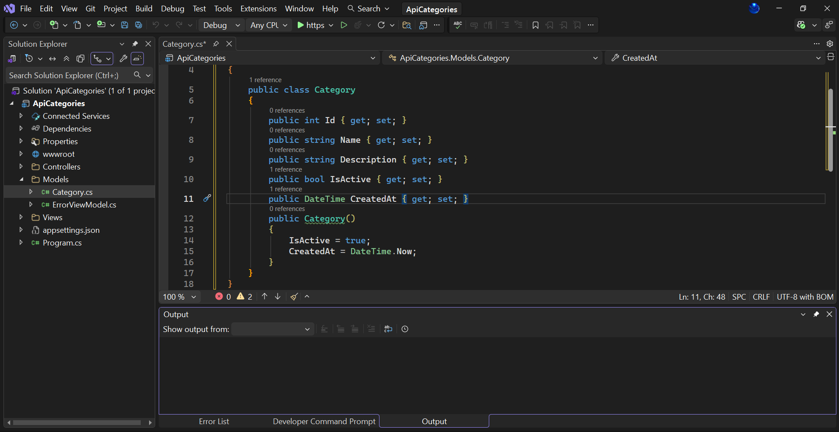

📝 TODO 2: Tạo Interface ICategoryService
Yêu cầu: Tạo interface có 5 methods:

- GetAllCategories() → trả về List<Category>
- GetCategoryById(int id) → trả về Category?
- CreateCategory(Category category) → trả về Category
- UpdateCategory(int id, Category category) → trả về Category?
- DeleteCategory(int id) → trả về bool

Hãy viết code dưới đây:

// File: Services/ICategoryService.cs

// (Viết interface của bạn ở đây)

Chứng minh: (Hãy chụp ảnh hoặc paste đoạn code đã viết)
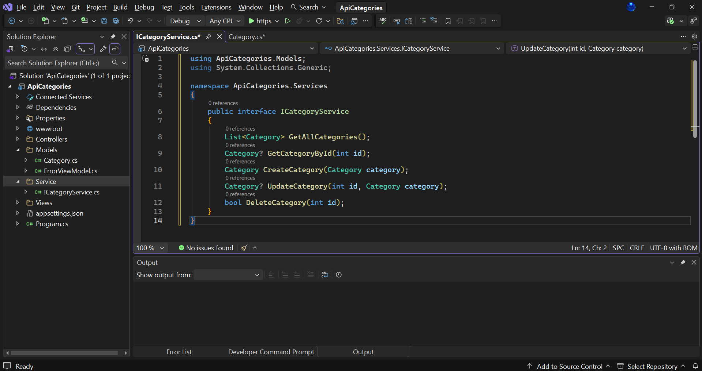

📝 TODO 3: Tạo CategoryService Implementation
Yêu cầu: Tạo class CategoryService : ICategoryService với:

- In-memory Listchứa 3 categories mẫu (Electronics, Books, Clothing)
- Implement tất cả 5 methods

Gợi ý:

- Cho GetAllCategories(): return danh sách categories
- Cho GetCategoryById(): dùng FirstOrDefault() để tìm category
- Cho CreateCategory(): tạo ID mới = Max Id + 1
- Cho UpdateCategory(): tìm category, update properties, return
- Cho DeleteCategory(): xóa category khỏi list

Hãy viết code dưới đây:

// File: Services/CategoryService.cs

// (Viết implementation của bạn ở đây)

Chứng minh: (Hãy chụp ảnh hoặc paste đoạn code đã viết)
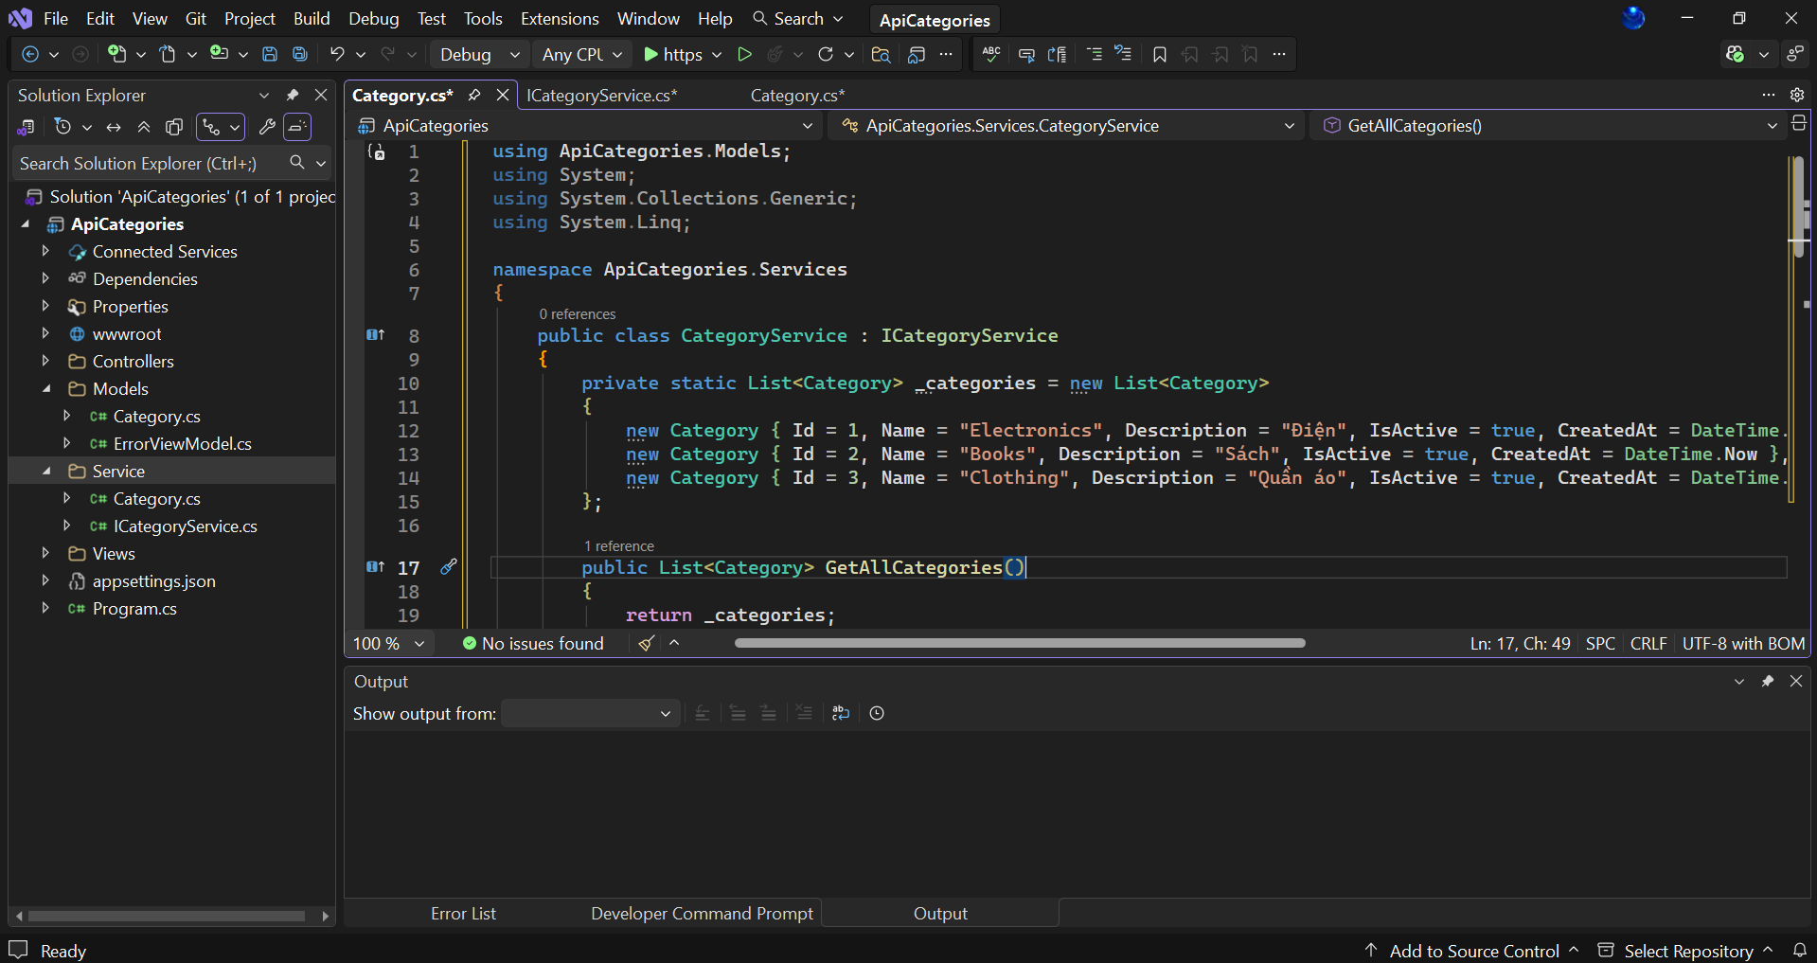

📝 TODO 4: Tạo CategoriesController
Yêu cầu: Tạo Controller với 5 endpoints:

Endpoint 1: GET /api/categories
- HTTP Method: GET
- Trả về: ActionResult<List>
- Hàm trả về danh sách tất cả categories

Endpoint 2: GET /api/categories/{id}
- HTTP Method: GET
- Parameter: id (int)
- Trả về: ActionResult
- Nếu không tìm thấy → return NotFound()

Endpoint 3: POST /api/categories
- HTTP Method: POST
- Body: Category object
- Trả về: ActionResult
- Trả về HTTP 201 (CreatedAtAction)

Endpoint 4: PUT /api/categories/{id}
- HTTP Method: PUT
- Parameter: id (int)
- Body: Category object
- Trả về: ActionResult
- Nếu không tìm thấy → return NotFound()

Endpoint 5: DELETE /api/categories/{id}
- HTTP Method: DELETE
- Parameter: id (int)
- Trả về: IActionResult
- Thành công → return NoContent() (204)
- Không tìm thấy → return NotFound()

Hãy viết code dưới đây:

// File: Controllers/CategoriesController.cs

// (Viết Controller của bạn ở đây)

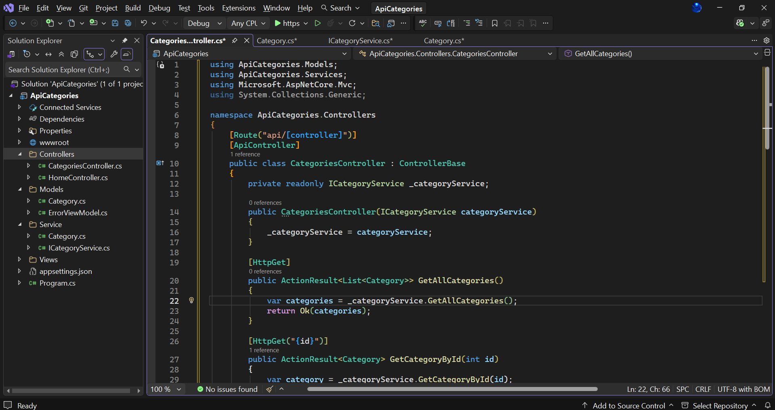
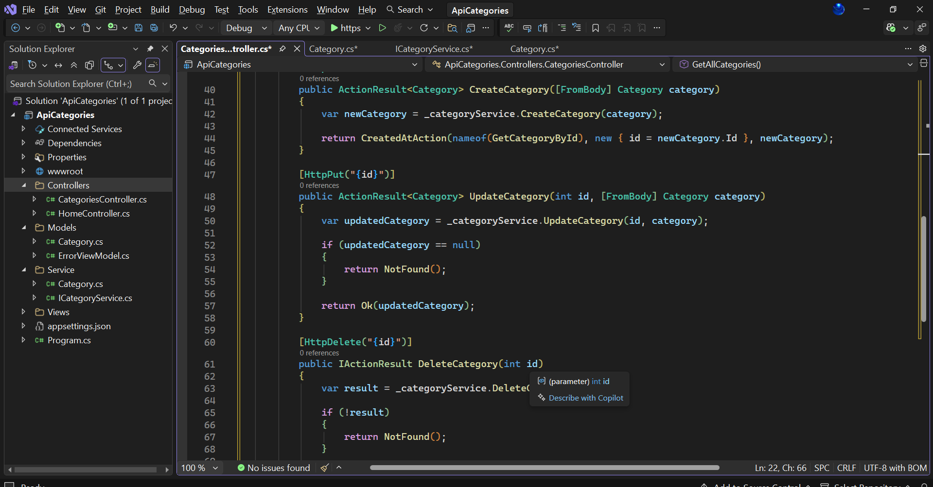

Chứng minh: (Hãy chụp ảnh hoặc paste đoạn code đã viết)

📝 TODO 5: Đăng ký Service trong Program.cs
Yêu cầu: Sửa file Program.cs để:

- Import namespace using CategoryAPI.Services;
- Thêm dòng builder.Services.AddScoped<ICategoryService, CategoryService>(); đúng vị trí
- Đảm bảo app.MapControllers(); được gọi

Hãy viết code dưới đây (chỉ cần phần AddScoped):

// File: Program.cs

// (Thêm dòng đăng ký service)

builder.Services.AddScoped<ICategoryService, CategoryService>();

// (Các dòng khác của Program.cs)

Chứng minh: (Hãy paste toàn bộ file Program.cs sau khi sửa)
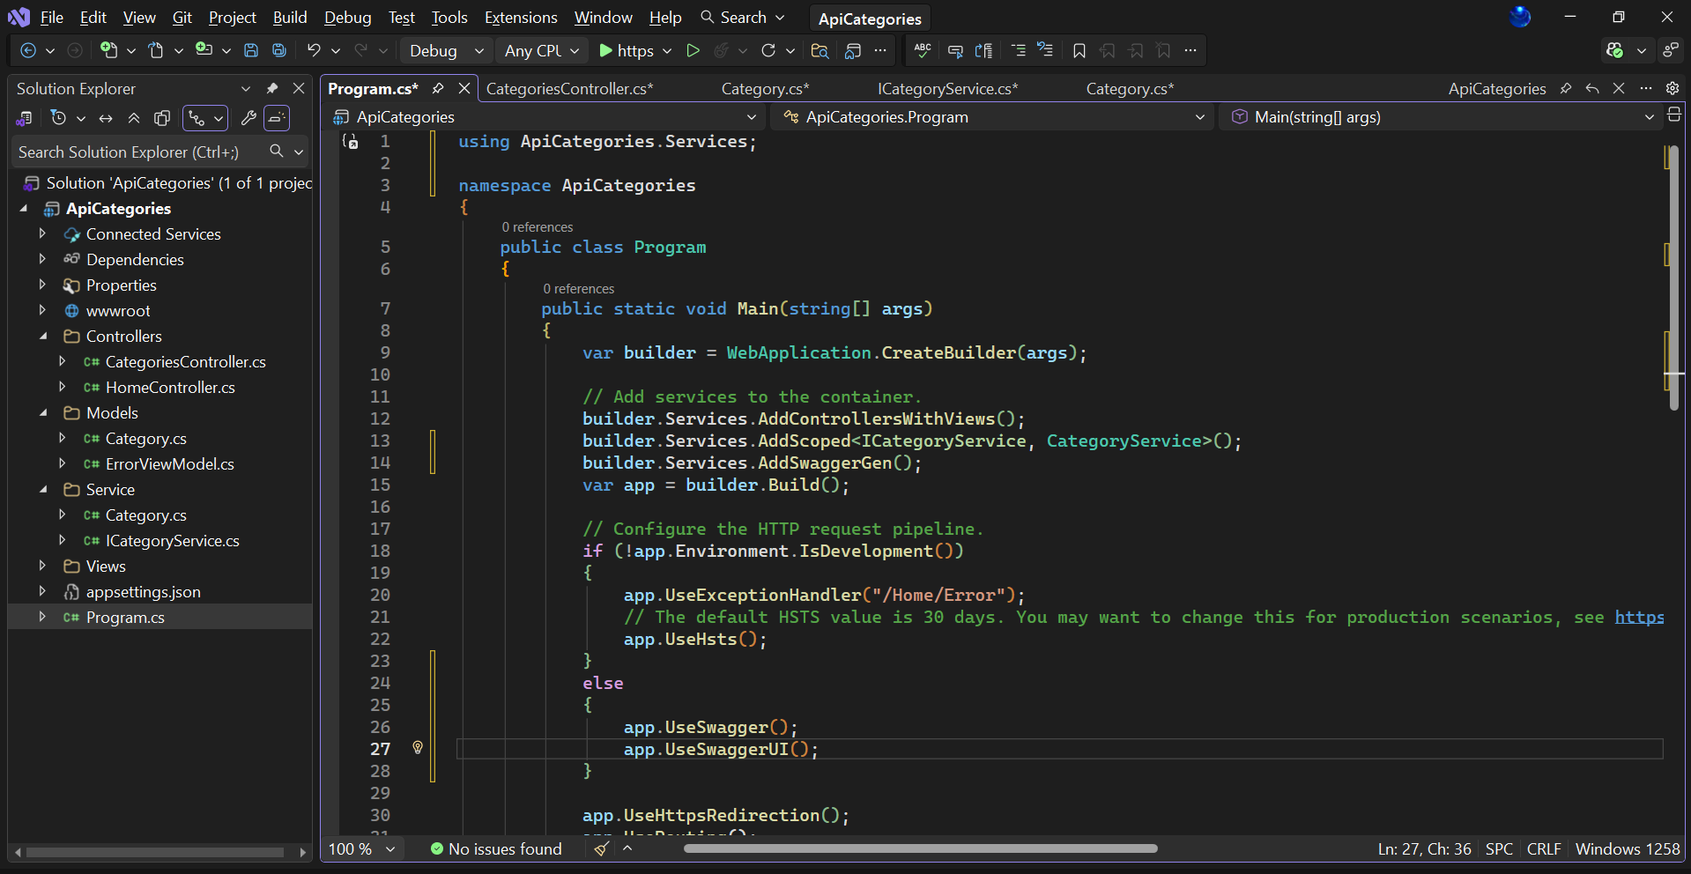
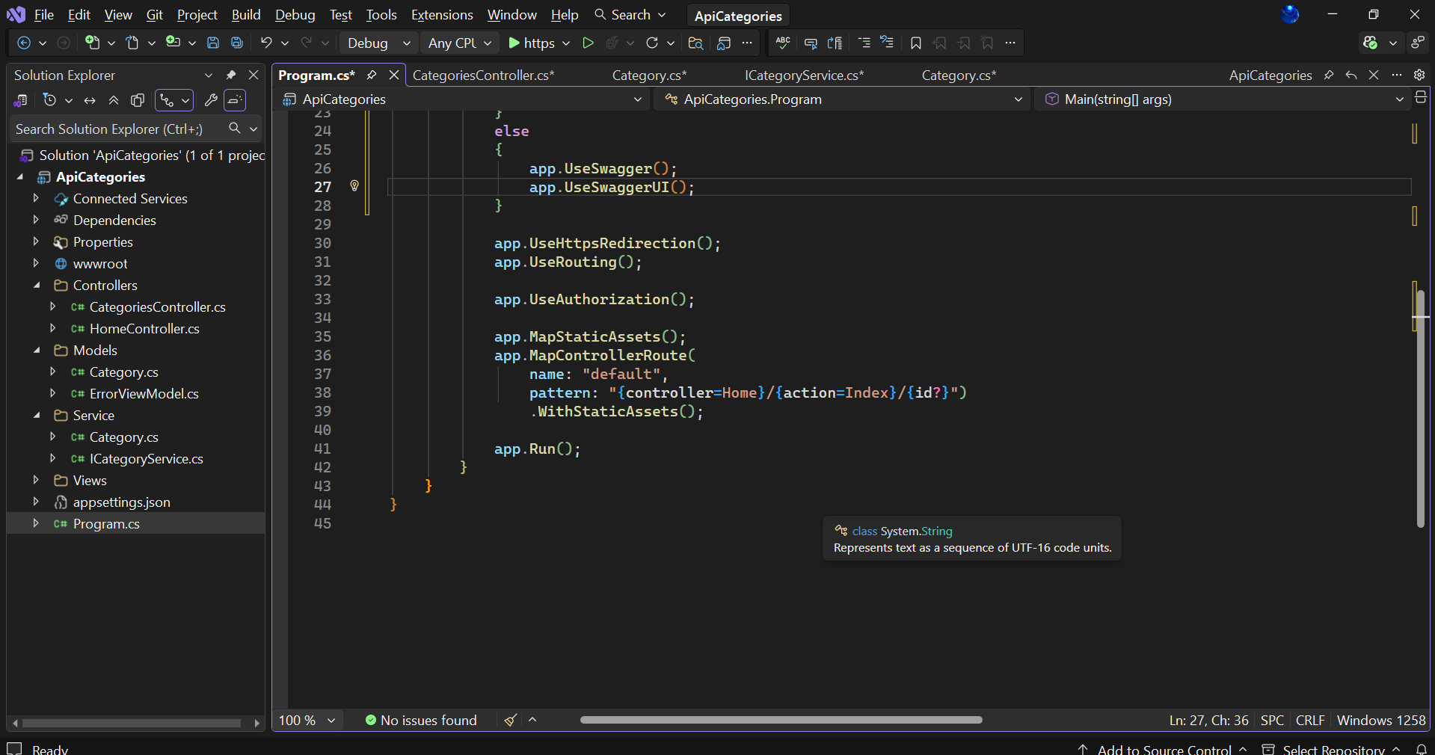

3. Bài tập thực hành (Chạy & Test API)

🏃 Bước 1: Chạy ứng dụng
TODO: Chạy lệnh dưới đây trong Terminal/PowerShell:

dotnet run

Kết quả dự kiến:

- ✅ Ứng dụng chạy thành công (không báo lỗi)
- ✅ Hiển thị: "Application started. Press Ctrl+C to shut down."
- ✅ Swagger UI: https://localhost:5001/swagger/index.html

Hãy chụp ảnh hoặc ghi lại kết quả:
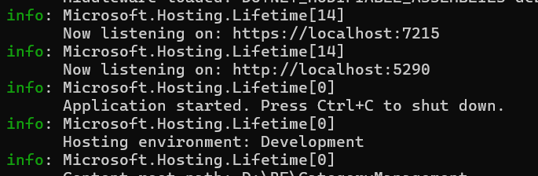

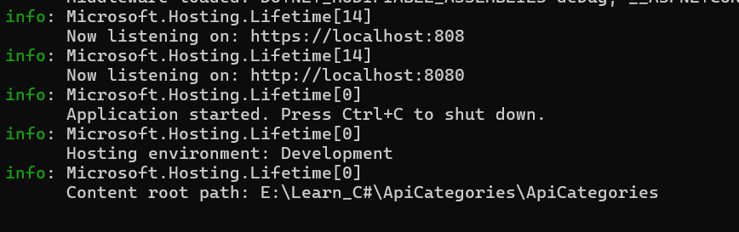

🧪 Bước 2: Test 5 Endpoints bằng Swagger UI
Test GET /api/categories - Lấy danh sách:

- Mở Swagger UI: https://localhost:5001/swagger/index.html
- Click "GET /api/categories"
- Click "Try it out" → "Execute"
- Kết quả dự kiến: HTTP 200 + danh sách 3 categories

Hãy chụp ảnh Response:

(Dán ảnh hoặc JSON response ở đây)
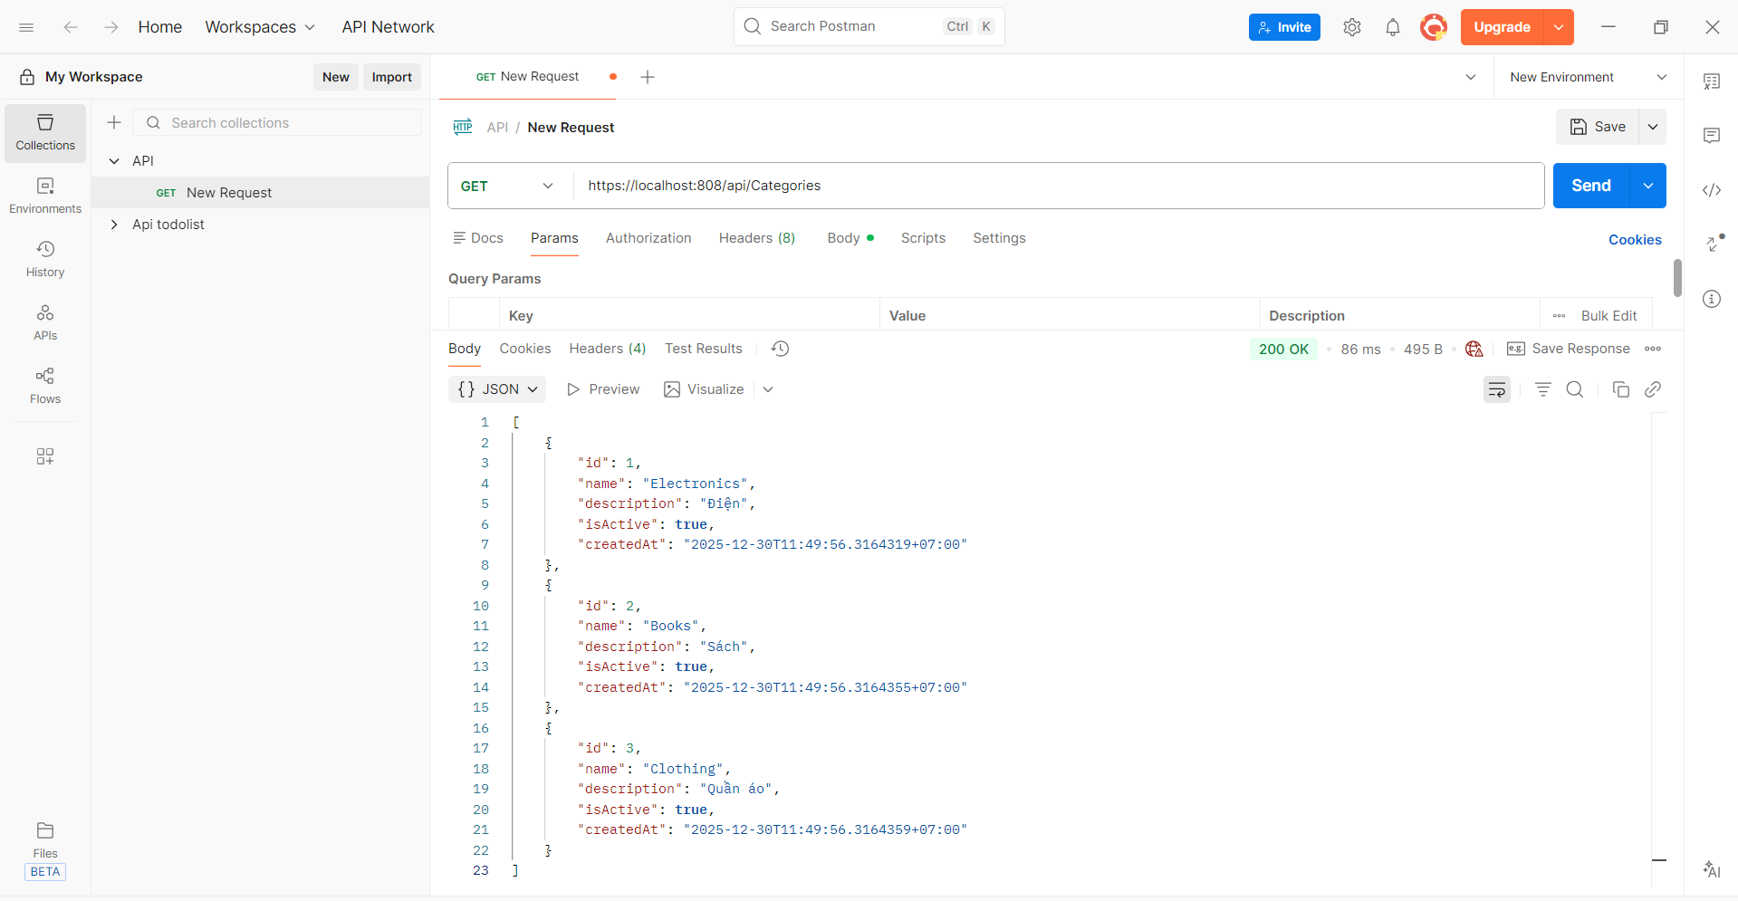

Giải thích: Response có bao nhiêu categories? Tại sao?
Có 3 categories vì khi khởi tạo đã tạo ra 3

Test GET /api/categories/{id} - Lấy chi tiết (ID = 1):

- Click "GET /api/categories/{id}"
- Nhập: 1 vào parameter id
- Click "Execute"
- Kết quả dự kiến: HTTP 200 + 1 category (Electronics)

Hãy chụp ảnh Response:

(Dán ảnh hoặc JSON response ở đây)

Giải thích: Tên category với ID = 1 là gì?

Tên categories với ID 1 là Electronic
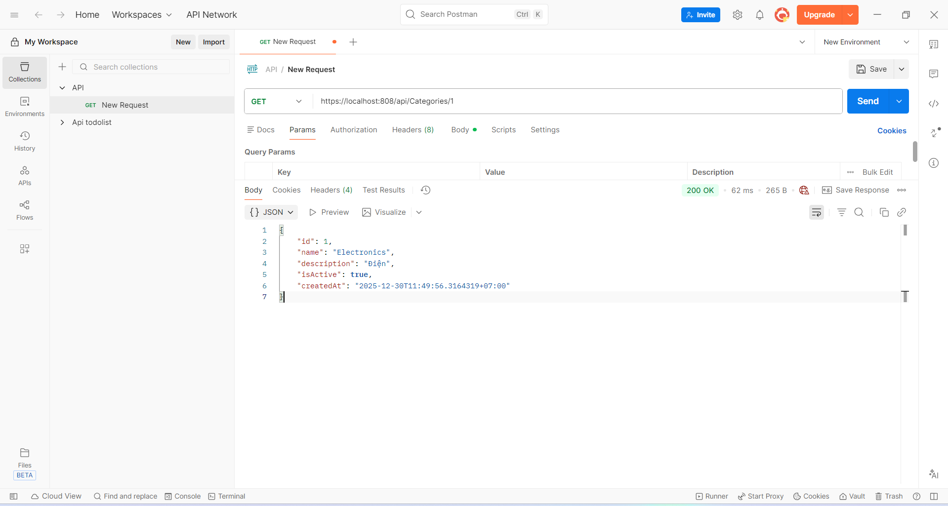

Test POST /api/categories - Tạo mới:

- Click "POST /api/categories"
- Click "Try it out"
- Nhập JSON vào Request body:

{

"name": "Sports",

"description": "Sports equipment and gear"

}

- Click "Execute"
- Kết quả dự kiến: HTTP 201 + category mới (ID = 4)

Hãy chụp ảnh Response:

(Dán ảnh hoặc JSON response ở đây)

Giải thích:
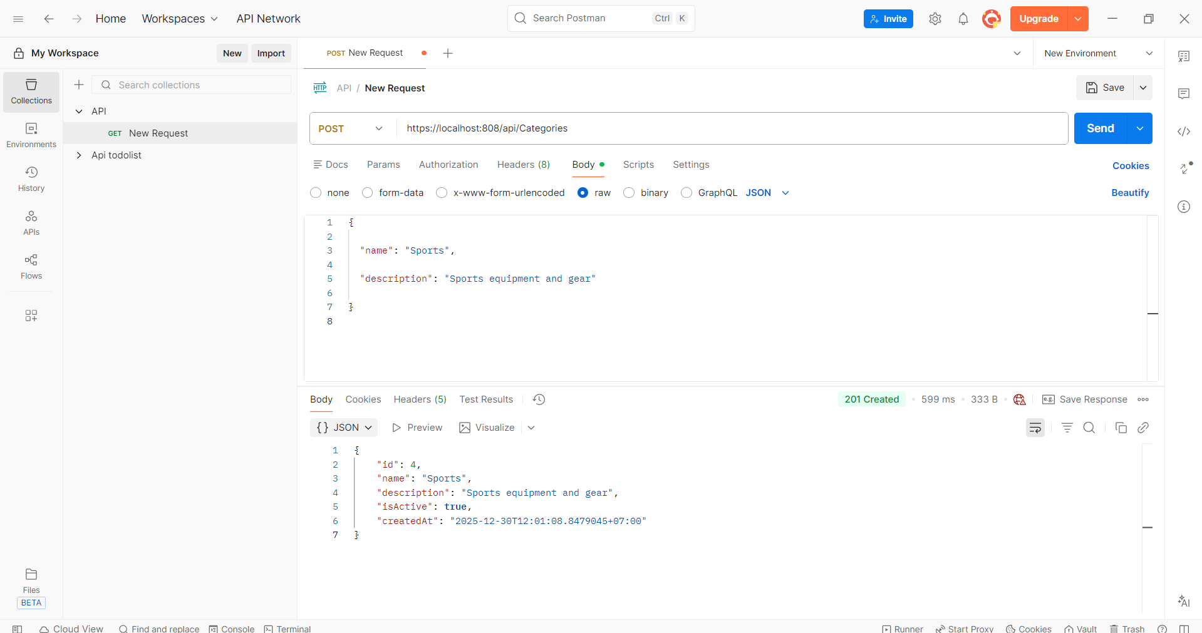

- ID của category mới là bao nhiêu? 4
- Tại sao status code là 201 chứ không phải 200?

Test PUT /api/categories/{id} - Cập nhật (ID = 1):

- Click "PUT /api/categories/{id}"
- Nhập: 1 vào parameter id
- Nhập JSON vào Request body:

{

"name": "Digital Devices",

"description": "Updated: Modern digital devices",

"isActive": true

}

- Click "Execute"
- Kết quả dự kiến: HTTP 200 + category được update

Hãy chụp ảnh Response:
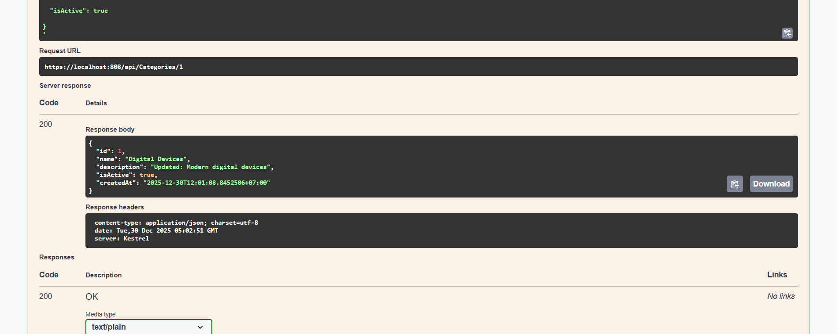

(Dán ảnh hoặc JSON response ở đây)

Giải thích: Tên của category ID = 1 đã được cập nhật thành gì? Digital service

Test DELETE /api/categories/{id} - Xóa (ID = 2):

- Click "DELETE /api/categories/{id}"
- Nhập: 2 vào parameter id
- Click "Execute"
- Kết quả dự kiến: HTTP 204 (No Content)

Hãy chụp ảnh Response:

(Dán ảnh hoặc status code ở đây)
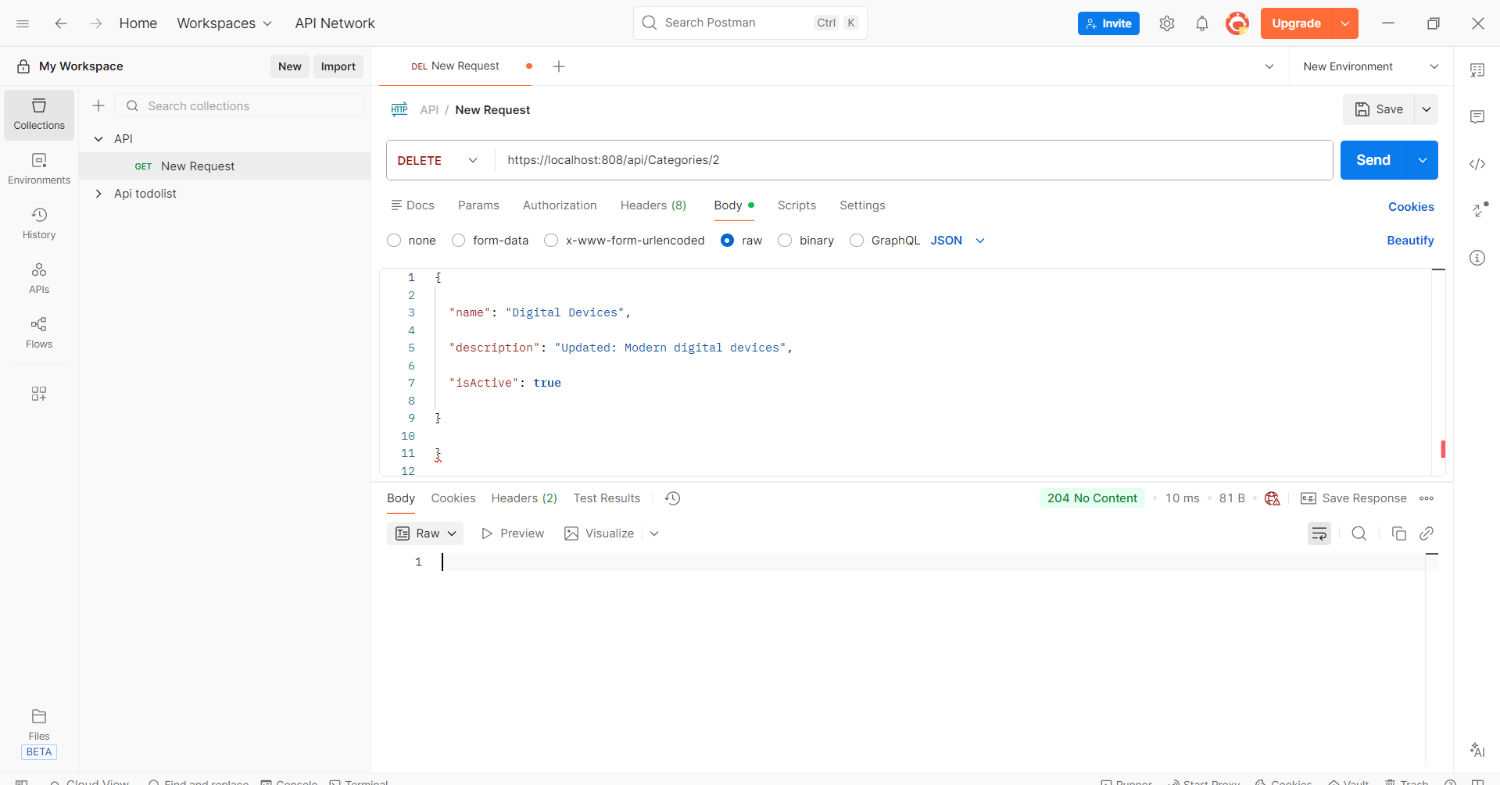

Giải thích: Tại sao response body trống? (HTTP 204 có ý nghĩa gì?)
Không thông báo gì sau khi xóa

🔗 Bước 3: Verify - Gọi GET lại để xác nhận
TODO: Gọi GET /api/categories lại để xác nhận:

- Click "GET /api/categories"
- Click "Execute"
- Kiểm tra xem category ID = 2 (Books) còn trong danh sách không?

Hãy chụp ảnh Response:

(Dán ảnh hoặc JSON response ở đây)

Giải thích: Danh sách bây giờ có bao nhiêu items? (Tại sao?) có 3 item vì ban đầu có 3 item them 1 và xóa 1
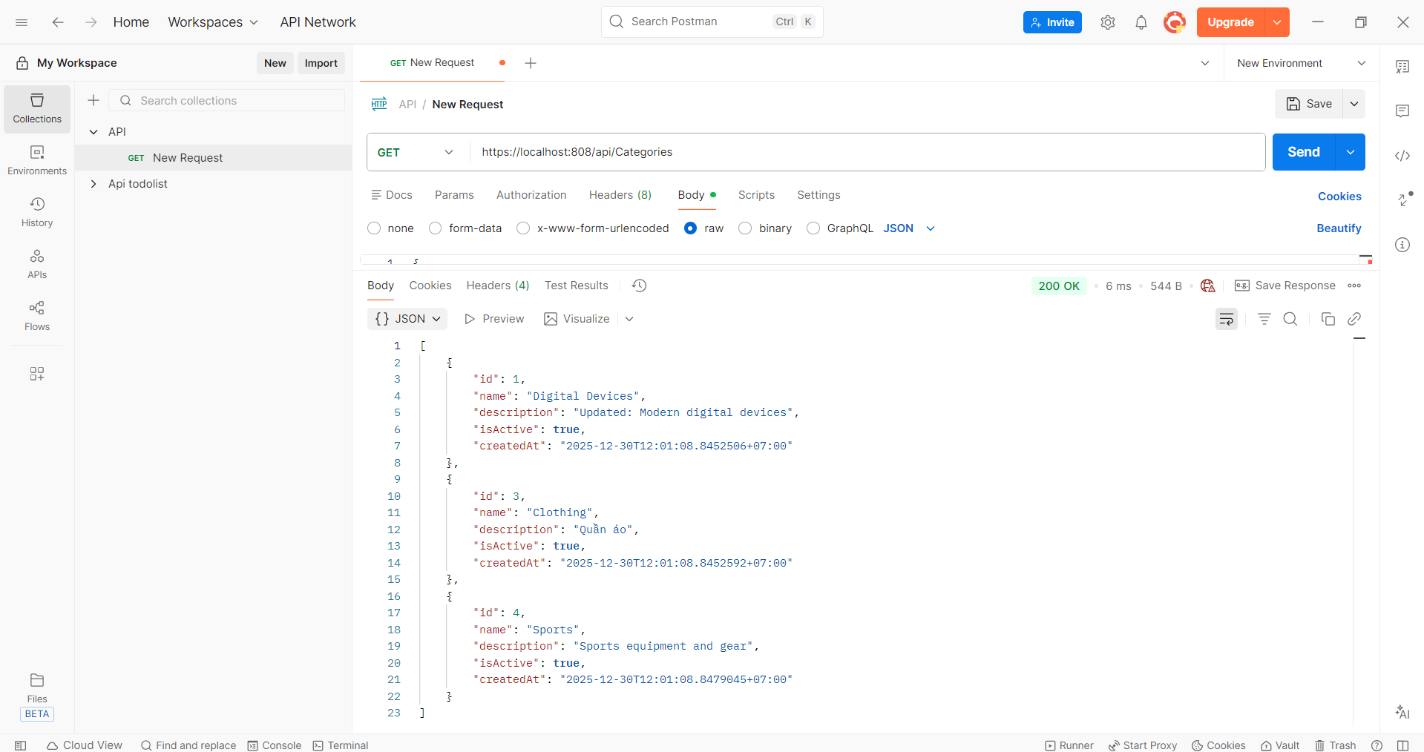

4. Câu hỏi bắt buộc (Hiểu sâu kiến thức)

Câu hỏi 1: Dependency Injection
Hãy nhìn vào code Controller dưới đây:

public class CategoriesController : ControllerBase

{

private readonly ICategoryService _categoryService;

public CategoriesController(ICategoryService categoryService)

{

_categoryService = categoryService;

}

}

Câu hỏi:

- A. ASP.NET Core sẽ tự động inject ICategoryService vào constructor
- B. Chúng ta phải tự tạo new CategoryService()
- C. Phải dùng reflection để inject
- D. Không thể inject (lỗi)

Trả lời: ____A__ (Chọn A, B, C, hay D)

Giải thích: Tại sao bạn chọn đáp án đó?

ASP.NET Core tích hợp sẵn bộ DI Container để tự động nhận diện, khởi tạo và truyền (inject) đối tượng thực thi của interface vào constructor khi Controller hoạt động.

Câu hỏi 2: Service Lifetime
TODO 1: Trong Program.cs, chúng ta dùng:

builder.Services.AddScoped<ICategoryService, CategoryService>();

Câu hỏi: AddScoped có nghĩa là gì?

Trả lời:

- Mỗi HTTP request tạo _________________________ instance CategoryService
- Nếu trong 1 request có 10 Controllers gọi _categoryService, sẽ có bao nhiêu instances?
  - A. 1 instance
  - B. 10 instances
  - C. Tùy implementation

Chọn: ___A___

Câu hỏi 3: Route
TODO: Cho code Controller:

[ApiController]

[Route("api/[controller]")]

public class CategoriesController : ControllerBase

{

[HttpGet]

public ActionResult GetAll() { ... }

[HttpGet("{id}")]

public ActionResult GetById(int id) { ... }

}

Hãy viết ra đúng route cho 2 methods:

- GetAll() → Route:
- ________________ /api/Categories_______________________________

- GetById() → Route:

- ________________ /api/Categories/{id}______________________________

Câu hỏi 4: HTTP Status Codes
Hãy gán đúng HTTP status code cho mỗi scenario:

Scenario | Status Code
Tạo mới category thành công | ____201__ (200 / 201 / 204)
Xóa category thành công | ____204___ (200 / 201 / 204)
Cập nhật category thành công | ___200___ (200 / 201 / 204)
Category không tồn tại | __404_____ (400 / 404 / 500)
Request body không hợp lệ | ____400___ (400 / 404 / 500)

Câu hỏi 5: So sánh Code
Cách A - ❌ SAI:

[HttpPost]

public ActionResult CreateCategory(Category category)

{

// Logic tạo category trực tiếp trong Controller

_categories.Add(category);

_categories.Max(c => c.Id);

return Ok(category);

}

Cách B - ✅ ĐÚNG:

[HttpPost]

public ActionResult CreateCategory(Category category)

{

var created = _categoryService.CreateCategory(category);

return CreatedAtAction(nameof(GetCategoryById), new { id = created.Id }, created);

}

Câu hỏi: Tại sao Cách B tốt hơn Cách A? (Chọn 2 lý do)

- ☐ Cách B tách business logic khỏi Controller
- ☐ Cách B dễ test hơn (có thể mock service)
- X Cách B trả về status code chính xác (201 Created)
- X Cách B có ít code hơn

5. Bài tập nâng cao (Thêm tính năng)

📝 Bài 1: Thêm Filter (Tìm kiếm theo Name)
Yêu cầu: Thêm query parameter name vào GET endpoint:

// GET /api/categories?name=electronics

[HttpGet]

public ActionResult<List<Category>> GetAllCategories(string? name = null)

{

var categories = _categoryService.GetAllCategories();

if (!string.IsNullOrEmpty(name))

{

// TODO: Hãy viết LINQ để filter theo name (case-insensitive)

categories = categories.Where(c => ________
______c => c.Name_______.Containsname, StringComparison.OrdinalIgnoreCase)_________________________))

.ToList();

}

return Ok(categories);

}

TODO: Hoàn thành dòng .Where() để filter categories:

// (Viết code filter của bạn)

Test:

- GET /api/categories?name=book → Kết quả: Books
- GET /api/categories?name=ELEC → Kết quả: Electronics

Hãy chụp ảnh kết quả test:
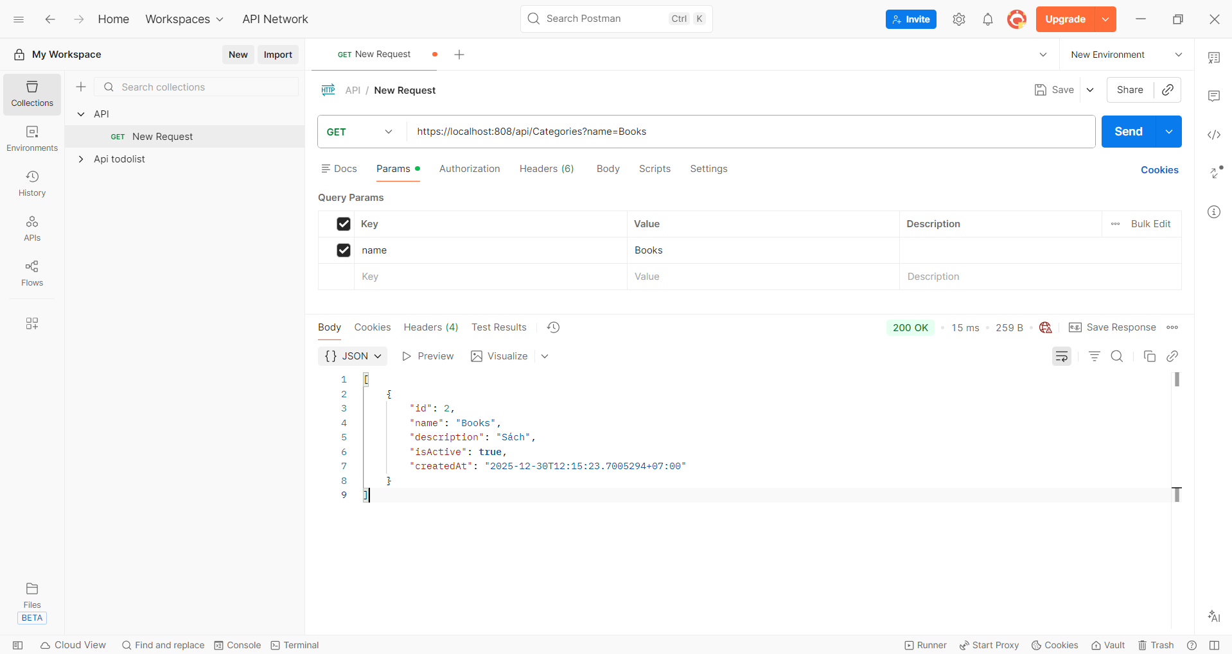

📝 Bài 2: Thêm Validation (Validate Name không trống)
Yêu cầu: Validate Name property:

- Không được null/trống
- Độ dài tối thiểu 3 ký tự
- Độ dài tối đa 100 ký tự

TODO: Sửa model Category.cs để thêm Data Annotation:

public class Category

{

public int Id { get; set; }

// TODO: Thêm [Required] và [StringLength(100, MinimumLength = 3)]

[_________________________]

[_________________________]

public string Name { get; set; } = string.Empty;

// ... properties khác

}

Test:

- POST /api/categories với {"name": ""} → Kết quả: __________ (Status code)
- POST /api/categories với {"name": "AB"} → Kết quả: __________ (Status code)
- POST /api/categories với {"name": "New Category"} → Kết quả: __________ (Status code)

Hãy chụp ảnh kết quả test:

📝 Bài 3: Thêm Pagination
Yêu cầu: Thêm pagination vào GET endpoint:

// GET /api/categories?page=1&pageSize=2

[HttpGet]

public ActionResult<List<Category>> GetAllCategories(int page = 1, int pageSize = 10)

{

var categories = _categoryService.GetAllCategories();

// TODO: Dùng Skip() và Take() để implement pagination

var paginated = categories.Skip(________________________)

.Take(________________________)

.ToList();

return Ok(paginated);

}

TODO: Viết công thức Skip/Take:

// Skip = (page - 1) * pageSize

// Take = pageSize

// (Viết code của bạn)

Test:

- GET /api/categories?page=1&pageSize=2 → Lấy: Electronics, Books
- GET /api/categories?page=2&pageSize=2 → Lấy: Clothing

Hãy chụp ảnh kết quả test:

6. Lỗi thường gặp & Giải pháp

❌ Lỗi 1: "InvalidOperationException: Unable to resolve service"
Lỗi xảy ra ở dòng nào?

Lỗi này thường xảy ra tại Constructor (hàm khởi tạo) của Controller (ví dụ: dòng public CategoriesController(ICategoryService categoryService) trong file CategoriesController.cs).

Nguyên nhân:

Hệ thống ASP.NET Core không tìm thấy "bản đăng ký" của Interface ICategoryService trong thùng chứa (DI Container).

Cách sửa:

builder.Services.AddScoped<ICategoryService, CategoryService>();

Chứng minh cách sửa: (Paste dòng code đã sửa)
builder.Services.AddScoped<ICategoryService, CategoryService>();

❌ Lỗi 2: "404 Not Found" khi gọi API
Các bước check:

☐ Kiểm tra Controller có attribute [ApiController] không? ☐ Kiểm tra có attribute [Route("api/[controller]")] không? ☐ Kiểm tra có dòng app.MapControllers(); trong Program.cs không? ☐ Kiểm tra HTTP method (GET/POST/PUT/DELETE) có đúng không?

Lỗi của bạn là gì? (Chọn): ☐ ☐ ☐ ☐

Cách sửa:

❌ Lỗi 3: "POST trả về 400 Bad Request"
Nguyên nhân thường là:

Các bước debug:

- Kiểm tra JSON keys có match với C# property names không?

  - JSON: "name": "..." ↔ C#: public string Name { get; set; }
  - (Lưu ý: camelCase vs PascalCase)

- Request body có hợp lệ không?

Hãy paste request body bạn đã gửi:

Hãy paste error response:

Cách sửa:

7. Một điều tôi chưa hiểu rõ hoặc muốn hỏi thêm
(Bắt buộc phải đặt ít nhất 2 câu hỏi)

Ví dụ câu hỏi tốt:

- "Sự khác biệt giữa AddScoped, AddTransient, AddSingleton là gì?"
- "Tại sao phải dùng Service thay vì viết logic trực tiếp trong Controller?"
- "Khi nào nên dùng Task<ActionResult> (async) vs ActionResult (sync)?"
- "Làm sao để validate input request?"

Câu hỏi 1 của tôi:

Câu hỏi 2 của tôi:

Câu hỏi 3 của tôi (nếu có):

8. Dự án hoàn thành

✅ Checklist:
Hãy đánh dấu các hạng mục bạn đã hoàn thành:

Phần cơ bản:

- ✅ Tạo Category.cs model
- ✅Tạo ICategoryService interface
- ✅Tạo CategoryService implementation
- ✅Tạo CategoriesController
- ✅Đăng ký Service trong Program.cs
- ✅ Chạy dotnet run thành công
- ✅Swagger UI hiển thị đúng

Phần Test:

- ✅ Test GET /api/categories ✅
- ✅Test GET /api/categories/{id} ✅
- ✅Test POST /api/categories ✅
- ✅Test PUT /api/categories/{id} ✅
- ✅Test DELETE /api/categories/{id} ✅

Phần nâng cao (tối thiểu 1 bài):

- ✅Thêm Filter (Bài 1)
- ☐ Thêm Validation (Bài 2)
- ☐ Thêm Pagination (Bài 3)

Phần trả lời câu hỏi:

- ✅Trả lời 5 câu hỏi bắt buộc
- ✅ Đặt ít nhất 2 câu hỏi của riêng mình
- ✅Giải quyết ít nhất 1 lỗi

📸 Hướng dẫn nộp bài
Hãy gửi file chứa:

- Ảnh chụp / Code:

  - Category.cs
  - ICategoryService.cs
  - CategoryService.cs
  - CategoriesController.cs
  - Program.cs (phần AddScoped)

- Ảnh chụp Test Results:

  - Swagger UI 5 endpoints
  - GET danh sách (3 categories)
  - GET chi tiết (ID = 1)
  - POST tạo mới (ID = 4)
  - PUT cập nhật (Electronics → Digital Devices)
  - DELETE xóa (Books)
  - GET verify (2 categories còn lại)

- Phần trả lời Phiếu Học Tập:

  - Tất cả chỗ trống điền đầy đủ
  - Câu hỏi trả lời chi tiết
  - Bài tập nâng cao ít nhất 1 cái

🎓 Kết luận
Sau phiếu học tập này, bạn có thể:

✅ Tạo API đơn giản từ A-Z
✅ Hiểu rõ HTTP verbs và routes
✅ Sử dụng Dependency Injection đúng cách
✅ Tách business logic khỏi Controller (Service Pattern)
✅ Test API bằng Swagger UI
✅ Xử lý lỗi thường gặp
✅ Mở rộng API với thêm tính năng

Chúc mừng bạn đã hoàn thành Phiếu Học Tập ASP.NET Core! 🎉

Hướng dẫn tiếp theo: Entity Framework Core - Kết nối với Database 💾

